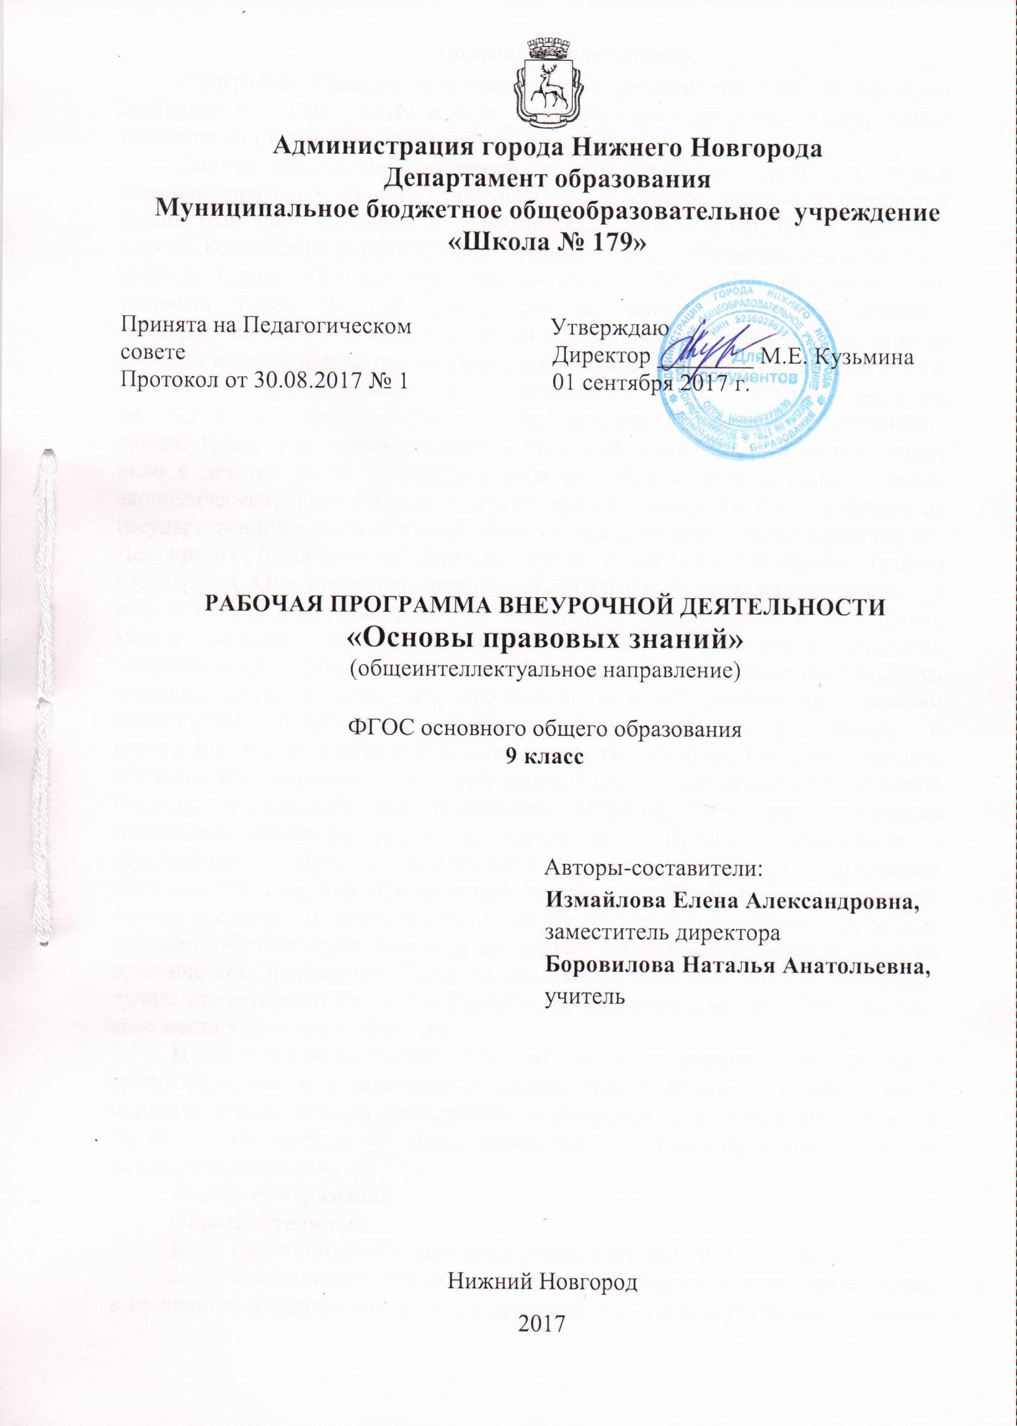
Пояснительная записка
Программа «Основы правовых знаний» реализуется через внеурочную деятельность. Она соответствует общеинтеллектуальному направлению развитию личности обучающихся.
Данная программа составлена с использованием программы курса «Основы правовых знаний» для учащихся 9 классов общеобразовательной школы /Авторы – составители: В.В.Спасская, С.И.Володина, Н.Г. Суворова и другие. Российский фонд правовых реформ. Проект «Правовое образование в школе». Серия «Основы правовых знаний». – М., 2004. В современных условиях перед Россией стоит сложная задача: построить правовое демократическое государство. Главной особенностью правового государства является исполнение закона со стороны не только граждан и организаций, но и государственных органов и должностных лиц. Чтобы заставить государственную власть жить по общим законам, нужен особый контингент людей: грамотных, просвещенных в правовом отношении. Молодых людей надо с детства учить чувствовать себя достойными обладателями личных, экономических, политических и других прав и свобод, умению требовать от государственной власти не только защиты людей, но и истинного служения им. Демократия предоставила широкие права и свободы гражданам нашего государства. Они получили возможность реализовать себя, как личность. Но есть и обратная сторона развития демократии: враждебность в отношениях между людьми, утрачены многие нравственные ценности, правовая безграмотность. Самой незащищенной частью нашего общества являются пожилые люди и дети. Эта программа позволит сформировать навыки самозащиты, подготовить обучающихся к социальному диалогу и сотрудничеству на основе соблюдения прав и законов нашей страны. Правовое обучение обучающихся – это необходимый шаг в преодолении хронической болезни, поразившей все российское общество: правового нигилизма (отрицание ценности права, неприятие его). Правовое воспитание и образование – путь к обновлению России. Актуальность программы определяется тем, что обучающиеся получат углубленные знания о своих правах и смогут их отстоять, если они будут нарушены. Данная программа поможет обучающимся получить не только теоретические знания, но и их практическое применение. Большинство рассматриваемых вопросов позволит лучше ориентироваться в современном законодательстве, поможет осознать свое место в жизни и в обществе.
Цель программы состоит в том, чтобы дать возможность обучающимся ориентироваться в общественной жизни, урегулированной и защищаемой нормами права; развить гражданское самосознание, правовое мышление, а также обеспечить предупреждение правонарушений среди несовершеннолетних.
Задачи программы:
Образовательные
- Познакомить обучающихся с основами законодательства;
- Формировать навыки и умения в области защиты своих прав, выполнения обязанностей, а также правовой культуры в различных отраслях права.
Развивающие
- Развивать активную гражданскую позицию и сознательное отношение к праву;
- Развивать гражданское и ответственное отношение к выборам, коммуникативные способности, умение ясно и четко выражать свою точку зрения;
- Развивать практические навыки участия в процедуре голосования.
- Приобретение практического опыта, соответствующего интересам, склонностям личности обучающегося.
- Развитие способности адаптироваться в реальных социально-экономических условиях.
Воспитательные
- воспитывать человека и гражданина, подготовленного к жизни в условиях современного государства,
- Воспитывать уважение к законам, чувство патриотизма;
- Способствовать правомерному поведению и недопущению правонарушений.
Адресат: обучающиеся 9 классов, возраст 16 лет.
Объем и срок освоения: программа «Основы правовых знаний» рассчитана на 1 года. На полное освоение программы требуется 34 часа. Режим занятий – 1 час в неделю. Продолжительность учебного часа – 30-40 минут.
Ожидаемый результат
Обучающиеся должны знать:
-основные отрасли права;
-международные документы прав человека;
-виды правовых норм;
-правовое положение личности;
Обучающиеся должны иметь представления:
-о гражданском долге;
-о сущности избирательного права;
-о трудовом договоре, дисциплине труда, о мерах поощрения и дисциплинарных взысканиях;
-о уголовной ответственности несовершеннолетних;
Обучающиеся должны уметь:
- пользоваться нормативными документами;
- работать с различными источниками информации;
-анализировать и отбирать полученную информацию;
Формы занятий: игра, дебаты, ролевая игра, беседа, анкетирование, выполнение практических заданий. Написание мини-эссе.
Методы работы:
Словесные методы: беседа, пояснение, обсуждение, дискуссия, мозговой штурм.
Наглядные методы: показ иллюстративного материала, демонстрация видеоматериалов.
Практические методы: выполнение проекта, подготовка доклада, выполнение тестовых заданий.
Учебный план
№ п/п | Название раздела | Количество часов
 |  | Всего | Теория | Практика
1 | Роль права в жизни человека и общества. | 3 | 2 | 1
2 | Я - гражданин России | 4 | 3 | 1
3 | Изучаем конституцию | 3 | 2 | 1
4 | Избирательное право | 2 | 1 | 1
5 | Семейное право | 4 | 2 | 2
6 | Право на труд | 4 | 2 | 2
7 | Гражданское право | 4 | 2 | 2
8 | Уголовное право | 6 | 4 | 2
9 | Правосознание в системе социального регулирования | 3 | 2 | 1
10 | Контрольный урок | 1 | 1 | -
ИТОГО: |  | 34 | 21 | 13

Учебно-тематическое планирование
9 класс (34 часа)
№ | Тема | Всего часов
I четверть
1 | Основные отрасли права. | 1
2 | Всеобщая декларация прав человека | 1
3 | Правовое положение личности | 1
4 | Подготовка к выпуску газеты «Я гражданин России» | 1
5 | Подготовка к выпуску газеты «Я гражданин России» | 1
6 | Гражданский долг | 1
7 | Государственные символы России | 1
8 | Основы конституционного строя | 1
II четверть
9 | Как рождается закон | 1
10 | Конституция России | 1
11 | Выборы в демократическом обществе | 1
12 | Избирательная система России | 1
13 | Семья и государство | 1
14 | Условия и порядок вступления в брак | 1
15 | Обязанности родителей и детей | 1
16 | Служба защиты прав ребенка | 1
17 | Трудовое право | 1
III четверть
18 | Трудовой договор | 1
19 | Дисциплина труда. Трудовая книжка | 1
20 | Права детей по трудовому законодательству | 1
21 | Гражданское право | 1
22 | Правоспособность и дееспособность | 1
23 | Право собственности в РФ | 1
24 | Предпринимательство | 1
25 | Уголовный кодекс РФ | 1
26 | Преступление, его признаки | 1
IV четверть
27 | Преступление и ответственность | 1
28 | Правонарушения несовершеннолетних | 1
29 | Уголовная ответственность | 1
30 | Право и будущее России | 1
31 | Правосознание в системе социального регулирования | 1
32 | Правовой нигилизм | 1
33 | Виды правовой культуры | 1
34 | Контрольный урок | 1
 | ИТОГО: | 34

Содержание программы
Раздел 1. Роль права в жизни человека и общества.
Что такое право? Основные отрасли права. Для чего нужны нормы права? Классификация норм права. Правовое положение личности. Всеобщая декларация прав человека.
Раздел 2. Я - гражданин России. Кто такой гражданин. Подготовка и выпуск газеты «Я – гражданин России». Россия – Родина моя. Гражданский долг. Государственные символы России Выступление перед учащимися 5-х классов «Государственные символы России».
Раздел 3. Изучаем конституцию. История становления и развития Конституции. Конституция РФ: достоинства и недостатки. Основы конституционного строя. Как рождается закон?
Раздел 4. Избирательное право. Понятие «избирательное право». Выборы в демократическом обществе. Закон «О выборах». Необходимость участия граждан в выборах. Избирательная система в России. Избирательная компания. Политическая пропаганда и агитация. Избирательный бюллетень. Подготовка к проведению сюжетно-ролевой игры «Выборы президента».
Раздел 5. Семейное право. Что такое семья? Семья в современном обществе. Условия вступления в брак, как предпосылка к созданию семьи. Появление брачных отношений между людьми. Порядок регистрации и прекращения брака. Брачный контракт. Возраст вступления в брак. Права ребенка в семье. Личные права. Источники прав ребенка. Обязанности родителей и детей. Службы защиты прав ребенка. Законы, защищающие права ребенка. Телефон доверия.
Раздел 6. Право на труд. Трудовое право. История появления, структура, значение в настоящее время. Трудовой договор. Понятие, признаки, формы, пределы действия. Охрана труда в РФ. Особенности, отличия от других стран. Дисциплина труда. Трудовая книжка и другие документы, реализующие право на труд. Права детей по трудовому законодательству, льготы, пособия и другие разновидности.
Раздел 7. Гражданское право. Гражданское право. История появления, структура, значение для общества. Правоспособность и дееспособность как основные характеристики личности. Понятие и виды сделок. Формы сделок. Значение сделок в праве. Право собственности в РФ. Защита прав собственности. Закон РФ «О защите прав потребителей». Понятие, структура, значение. Предпринимательство. История возникновения, структура, формы, способы организации и значение для современного общества.
Раздел 8. Уголовное право. Уголовное право. Уголовный кодекс РФ. Преступление, его признаки. Уголовная ответственность. Преступление и подросток. Уголовная ответственность несовершеннолетних. Правонарушения несовершеннолетних. Правонарушение и его отличие от морального проступка. Юридическая ответственность. Институт инспекторов по делам несовершеннолетних. Подросток и наркотики. Подросток и алкоголизм.. Итоговое занятие «Право и будущее России».
Раздел 9. Правосознание в системе социального регулирования. Понятие, содержание и структура правосознания. Уровни и роль правосознания в системе социального регулирования. Понятие, виды правовой культуры. Правовое воспитание.
Оценочные материалы
Программой предусмотрены предварительный, текущий и итоговый контроль.
Предварительный контроль осуществляется на первом занятии с целью диагностирования знаний и умений обучающихся, выбора наиболее эффективные методы и формы работы. Форма контроля индивидуальная, Методы контроля письменная работа.
Текущий контроль осуществляется на каждом занятии. Он позволяет определить степень сформированности знаний, умений, навыков, а также их глубину и прочность. Форма контроля фронтальная или комбинированная.
Итоговый контроль позволяет определить конечные результаты обучения и совместной работы. Форма работы комбинированная, Метод контроля устный.
Промежуточная аттестация обучающихся осуществляется 2 раза в год - на последнем занятии 1 полугодия, в декабре и на последнем занятии в мае. Форма оценки – «зачет», «незачет». Форма контроля индивидуальная, метод контроля устный и письменный. Для получения «зачета» в декабре обучающиеся должны выполнить тестовые задания. Для получения «зачета» в мае обучающиеся должны подготовить реферат и защитить его.
Материально-техническое обеспечение
- компьютер, мультимедийное оборудование
- мультимедийные презентации
- видеоматериалы
- словари, справочники
- тестовые задания
Список использованной литературы

- Конституция Российской Федерации.
- Иоффе, А. Н. Методические материалы по гражданскому образованию. – М.: Изд. дом «Новый учебник», 2003. – 240 с.
- Ищенко, В. М. Изучаем Конституцию Российской Федерации: учеб.-метод. пособие для преподавателей обществ. дисциплин, учащихся старших классов, студентов высших и средних спец. учебных заведений. – Чебоксары: КЛИО, 1997. – 108 с..
- Кашанина, Т. В., Кашанин, А. В. Основы государства и права: учебник для 9 класса общеобразоват. учрежд. – 2-е изд., дораб. – М.: Витта-Пресс, 2003. – 256 с.:
- Пронькин, В. Н., Гутников, А. Б. Живое право. Занимательная энциклопедия практического права: книга для ученика. Т. 1: учеб. пособие для 8–11 кл. – СПб.: Изд-во Санкт-Петербургского института права им. Принца П. Г. Ольденбургского, 2000. – 512 с.
- Всеобщая декларация о правах человека 1948 года. – М.: ГроссМедиа, 2014.
- Семейный кодекс РФ. – М.: ГроссМедиа, 2014.
- Соболев Н.А., Артамонов В.А. Символы России. – М., 1993.
- Трудовой кодекс РФ. – М.: ГроссМедиа, 2014.
- 10. Уголовный кодекс РФ. – М.: ГроссМедиа, 2014
- 11. Гражданский кодекс РФ. – М.: ГроссМедиа, 2014

